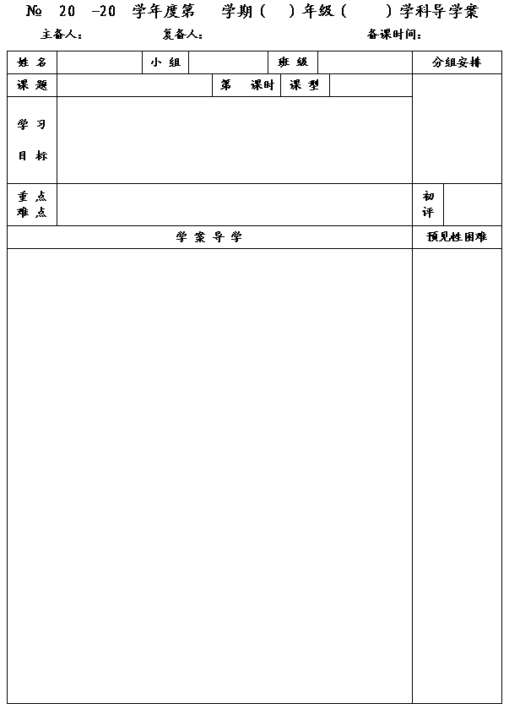
17
12
13
一
七
数学
李小婷
王忠彪
2014.3.11
《幂的运算》小结与思考

1
复习
1. 能说出同底数幂的乘（除）法、幂的乘方、积的乘方运算性质；
2.了解零指数幂和负整数指数幂的意义，并能用科学记数法表示绝对值小于1的数；
3.会运用幂的运算性质熟练进行计算；
4.通过具体的例子体会本章学习中体现的从具体到抽象、从特殊到一般的思考问题的方法，渗透转化、化归等思想方法，发展合情推理能力和演绎推理能力.

运用幂的运算性质进行计算.
一、知识梳理：
①同底数幂的乘法 文字叙述： ；字母表示： .
②幂的乘方法则 文字叙述： ；字母表示： .
③积的乘方 文字叙述： ；字母表示： .
④同底数幂的除法 文字叙述： ；字母表示： .
⑤零指数幂的规定 字母表示： .
⑥负整指数幂的规定 字母表示： .

二、典型例题：
1．误区警示，排忧解难．
你知道下列各式错在哪里吗？在横线填上正确的答案：

2.基础练习
（1）x³·x·x² （2）(a^{m－1})³ （3）[(x＋y)⁴]⁵

（4）(－a⁵b²)³ （5）(－2x)⁶÷(－2x)³ （6）(－3a³)²÷a²

（7）(－) ² ÷(－2) ³ ÷(－2) ^{－2} ÷(π－2005) ⁰

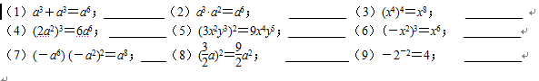

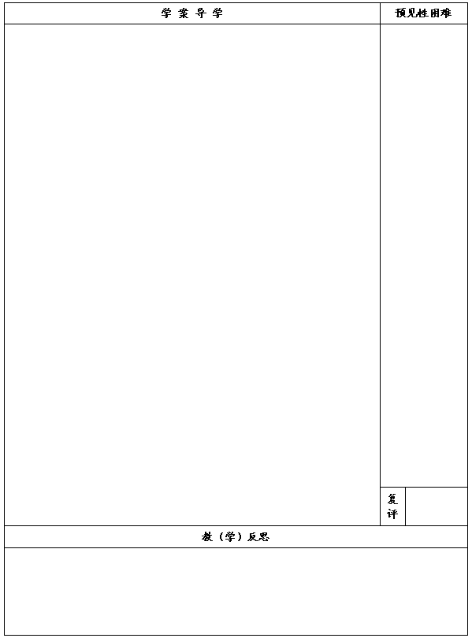
3.拓展提高：
计算：
（1）(－x)³·x·(－x)² （2）(－x)⁸÷x⁵＋(－2x)·(－x)²（3） y²y^{n－1}＋y³y^{n－2}－2y⁵y^{n－4}

(4)计算：(－2²)³＋2²×2⁴＋()⁰＋－()^{－1}

计算：
（1）(m－n)⁹· (n－m)⁸÷(m－n)² （2）(x＋y－z)^{3n}·(z－x－y)^{2n}·(x－z＋y)^{5n}

2.逆向思维训练：
（1）计算： A (－2)²⁰¹⁰＋ (－2) ²⁰⁰⁹ B (－0.25)²⁰¹⁰×4²⁰⁰⁹

（2）已知10^{m}＝4，10^{m}＝5，求10^{3m＋2n}的值．

（3）已知:4^{m} = a ， 8^{n} = b 求： ① 2^{2m＋3n} 的值， ② 2^{4m－6n} 的值.

四、反思总结：通过本节课的学习，你对本章所学知识有了哪些系统化的认识？解决了哪些问题？

五、作业布置：

课堂反馈：
一．填空：
1．―y²· y⁵＝ ； (－2 a ) ³ ÷a ^{－2}＝ ； 2×2^{m+1}÷2^{m}＝ .
2. a¹²＝( )²＝( )³＝( )⁴ ； 若x^{2n}＝2，则x^{6n}＝ .
3. 若a=3⁵⁵，b=4⁴⁴，c=5³³，请用“＜”连接a、b、c .
4. 把－2360000用科学计数法表示 ；
1纳米 = 0.000000001 m ，则2.5纳米用科学记数法表示为 m.
二．选择：
1. 若a^{m}＝3，a^{n}＝2，则a^{m＋n} 的值等于 （ ）
A.5 B.6 C.8 D.9
2. －x^{n}与(－x)^{n}的正确关系是 （ ）
A.相等 B.当n为奇数时它们互为相反数，当n为偶数时相等
C.互为相反数 D.当n为奇数时相等，当n为偶数时互为相反数
3.如果a＝(－99)⁰，b＝(－0.1)^{－1}，c＝(－)^{－2}， 那么a、b、c三数的大小为 （ ）
A. a＞b＞c B. c＞a＞b C. a＞c＞b D. c＞b＞a
三．计算：
(1)(－a³)² · (－a²)³ (2) －t³·(－t)⁴·(－t)⁵ (3) (p－q)⁴÷(q－p)³ · (p－q)²

(4)(－3a)³－(－a) · (－3a)² (5)4－(－2)^{－2}－3²÷(3.14—π)⁰

四．解答：
1.已知a^{x}＝3，a^{y}＝2，分别求①a^{2x＋3y}的值②a^{3x－2y}的值

2.已知 3×9^{m}×27^{m}＝3¹⁶，求m的值.

3.已知 x³＝m，x⁵＝n用含有m、n的代数式表示x¹⁴.

